供应商资格审查资料提交格式
一、在中华人民共和国境内依法注册的法人或非法人组织（提供中华人民共和国境内行政管理部门登记的主体资格证书（包括但不限于营业执照、事业单位法人证书、社会团体法人登记证书等））；
插入扫描件
二、企业信誉：未被人民法院列为失信被执行人、重大税收违法失信主体，提供信用中国（www.creditchina.gov.cn）截图，以网站查询结果为准；
插入扫描件（以下为查询步骤示例）
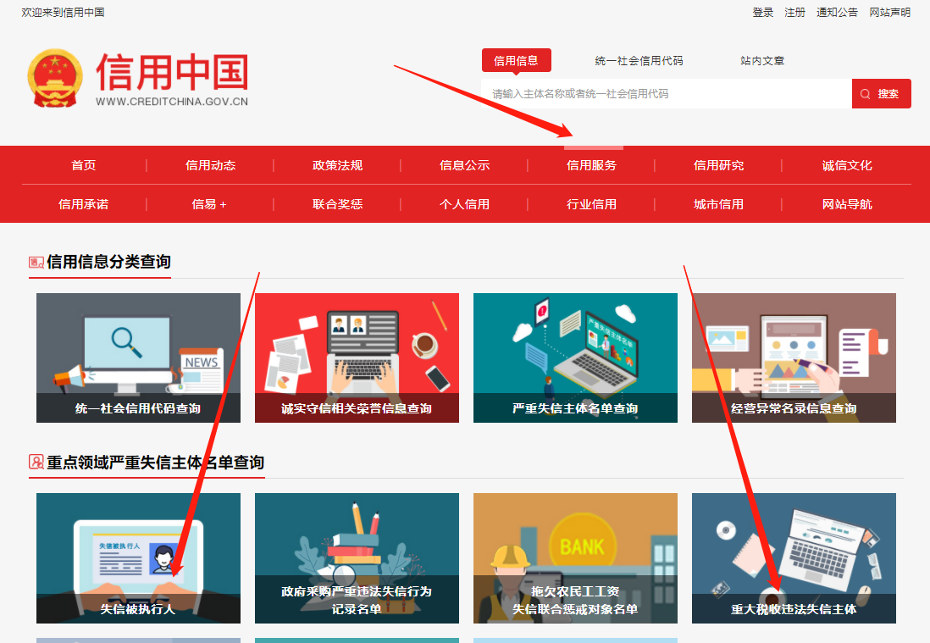
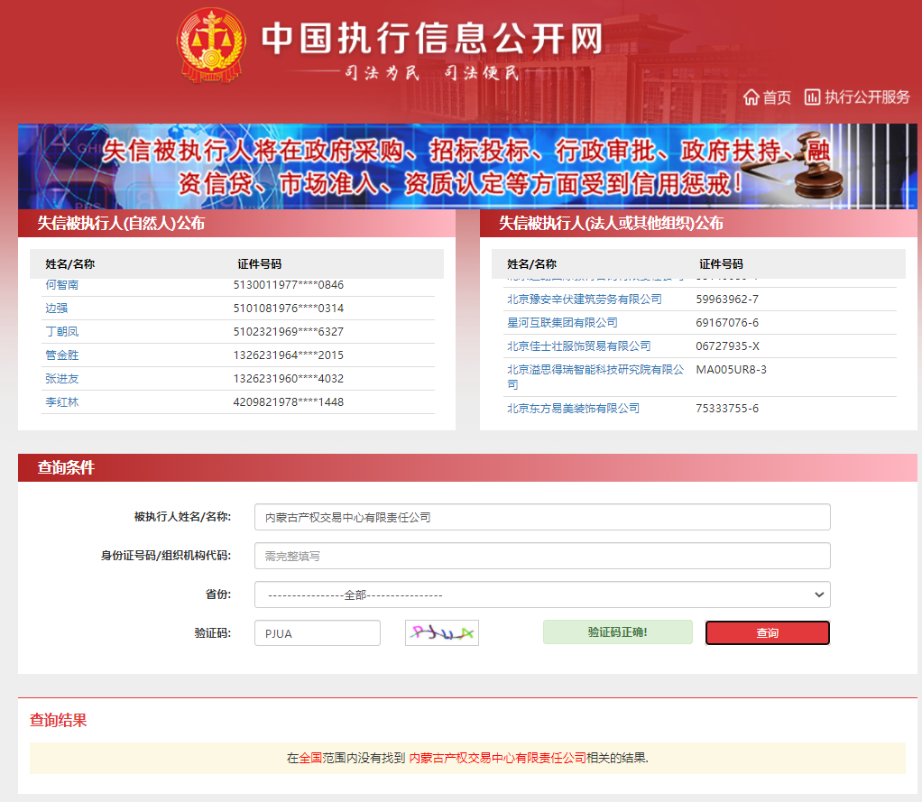
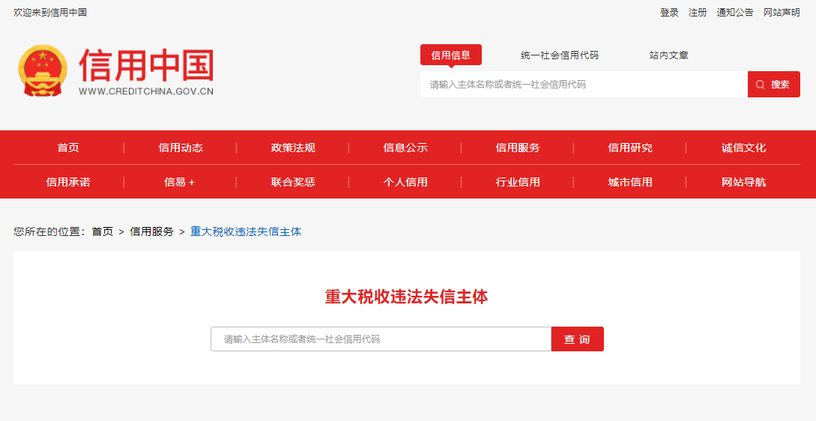
- 供应商的法定代表人或负责人为同一人或者存在控股、管理关系的不同供应商，不得参加同一标段或者未划分标段的同一采购项目竞价（提供承诺函）；
插入扫描件（示例如下）
承诺函
（采购人）：
我公司承诺满足以下要求：
供应商的法定代表人或负责人为同一人或者存在控股、管理关系的不同供应商，不得参加同一标段或者未划分标段的同一采购项目竞价。
如出现上述情况，采购人有权取消成交供应商的成交资格。
特此承诺。

供应商全称（加盖公章）：

法定代表人或代理人签字：
年 月 日
四、制造商或其授权的代理商或经销商均可（如供应商为制造商，提供制造商声明函（格式自拟）；如供应商为代理商或经销商，提供制造商出具的联想台式电脑、华为笔记本、惠普打印机、惠普复合机、惠普扫描仪的授权函或经制造商授权的上级代理商或经销商出具的授权函（同时提供制造商对上级代理商或经销商的授权函，授权函中明确不得再次进行授权的情形除外））；
插入扫描件
五、为保证产品质量及售后服务，联想台式电脑、华为笔记本、惠普打印机、惠普复合机、惠普扫描仪需提供联想、华为、惠普厂家售后服务说明书（加盖红章）；
插入扫描件
六、《竞价授权报名表》按要求填写完整。
竞价授权报名表
本人 （身份证号： ）系 的法定代表人，现委托 （身份证号： ）为我公司代理人。代理人根据授权，以我公司名义参加 项目一切采购活动中的资格审查资料的签署、澄清、说明、补正、递交、撤回、修改和处理有关事宜，其法律后果由我公司承担。我公司针对本项目，做出如下承诺：
- 我公司提供工程、货物或服务质量标准符合公告要求，完全能满足采购人要求，如若无法满足要求，我公司将对此负全部责任。
- 若我公司成交，将按要求在成交通知书发出后5个工作日内向中心交纳服务费，否则中心有权从我公司报价保证金中扣除。
- 我公司与采购人不存在可能影响采购公正性的利害关系。

供应商全称（加盖公章）：

法定代表人或代理人签字或签章：
项目编号
项目名称
供应商名称
供应商详细通讯地址（服务费发票/成交通知书按此地址邮寄）
联 系 人 | 身份证号：
手 机
E-mail （电子邮箱）
服务费发票类型 | 增值税专用发票 增值税普通发票
供应商开票信息（成交后以此为准开票） | 1、公司名称： 2、税号：3、地址：4、电话：  5、开户行： 6、帐号：
法定代表人身份证正面 | 法定代表人身份证反面
被授权人身份证正面 | 被授权人身份证反面
七、《分项报价表》按要求填写完整（详见附件2）。
插入
注：1、供应商应在报价截止时间前将以上资料扫描为一个文件（要求提供原件的扫描件或复印件加盖公章扫描件），通过“上传报价单”模块线上递交：
- 扫描文件命名要求：“项目编号+单位名称”。
3、以上格式仅供参考，供应商须仔细阅读网上竞价公告中的供应商资格审查标准，并按要求将所有供应商资格审查资料制作于本格式中，如有遗漏，导致的相应后果由供应商自行承担。

